索引数据加载

1. 加载端

部署：

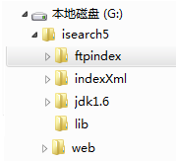

Ftpindex 用于FTP数据的多索引机加载和本地数据多索引机加载

Jdk1.6

Lib 库存放目录

Web tomcat执行目录

1. 服务启动顺序

先启动所有检索服务，然后启动挖掘服务ictrl.Exe

1. 数据FTP加载

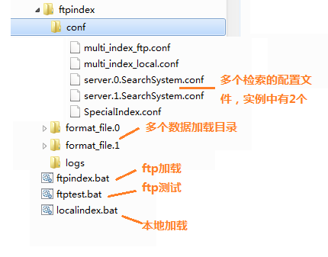

先执行ftptest.bat 看是否正常

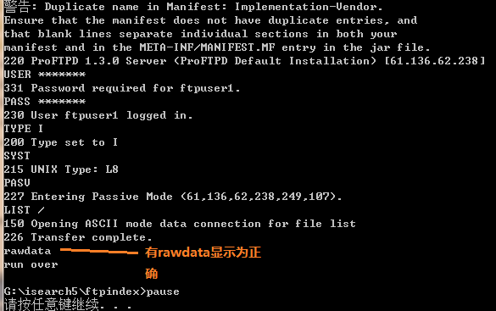

multi_index_ftp.conf的配置

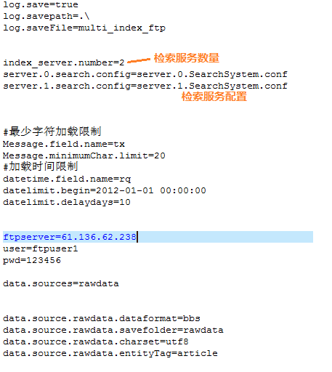

检索服务配置

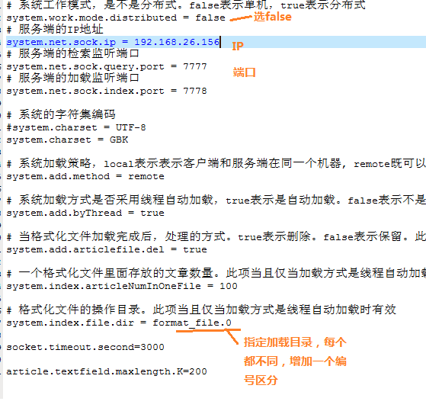

修改ftpindex.bat，调整数据加载范围

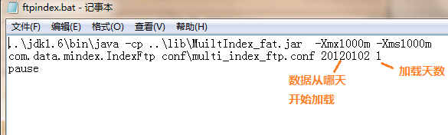

1. 本地数据加载，多检索服务

multi_index_local.conf配置

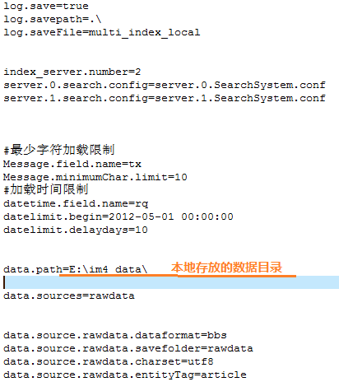

数据目录的结构

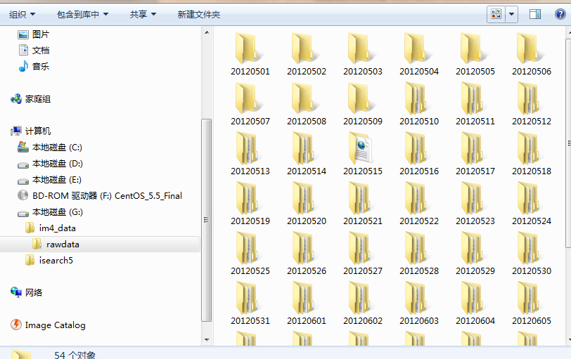

1. 测试

日志文件：

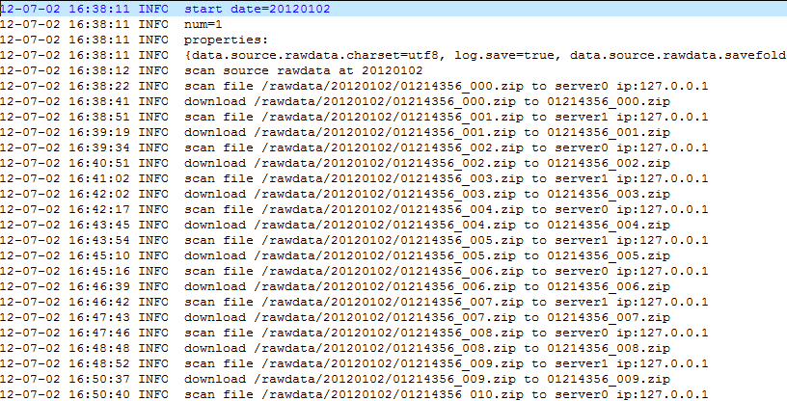

查看是否正常

Web端

加载服务器上，修改G:\isearch5\web\webapps\conf\SearchSystem.conf

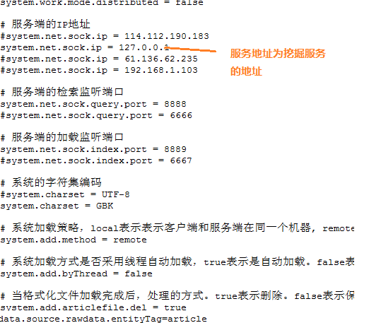

启动tomcat，到浏览器检查。